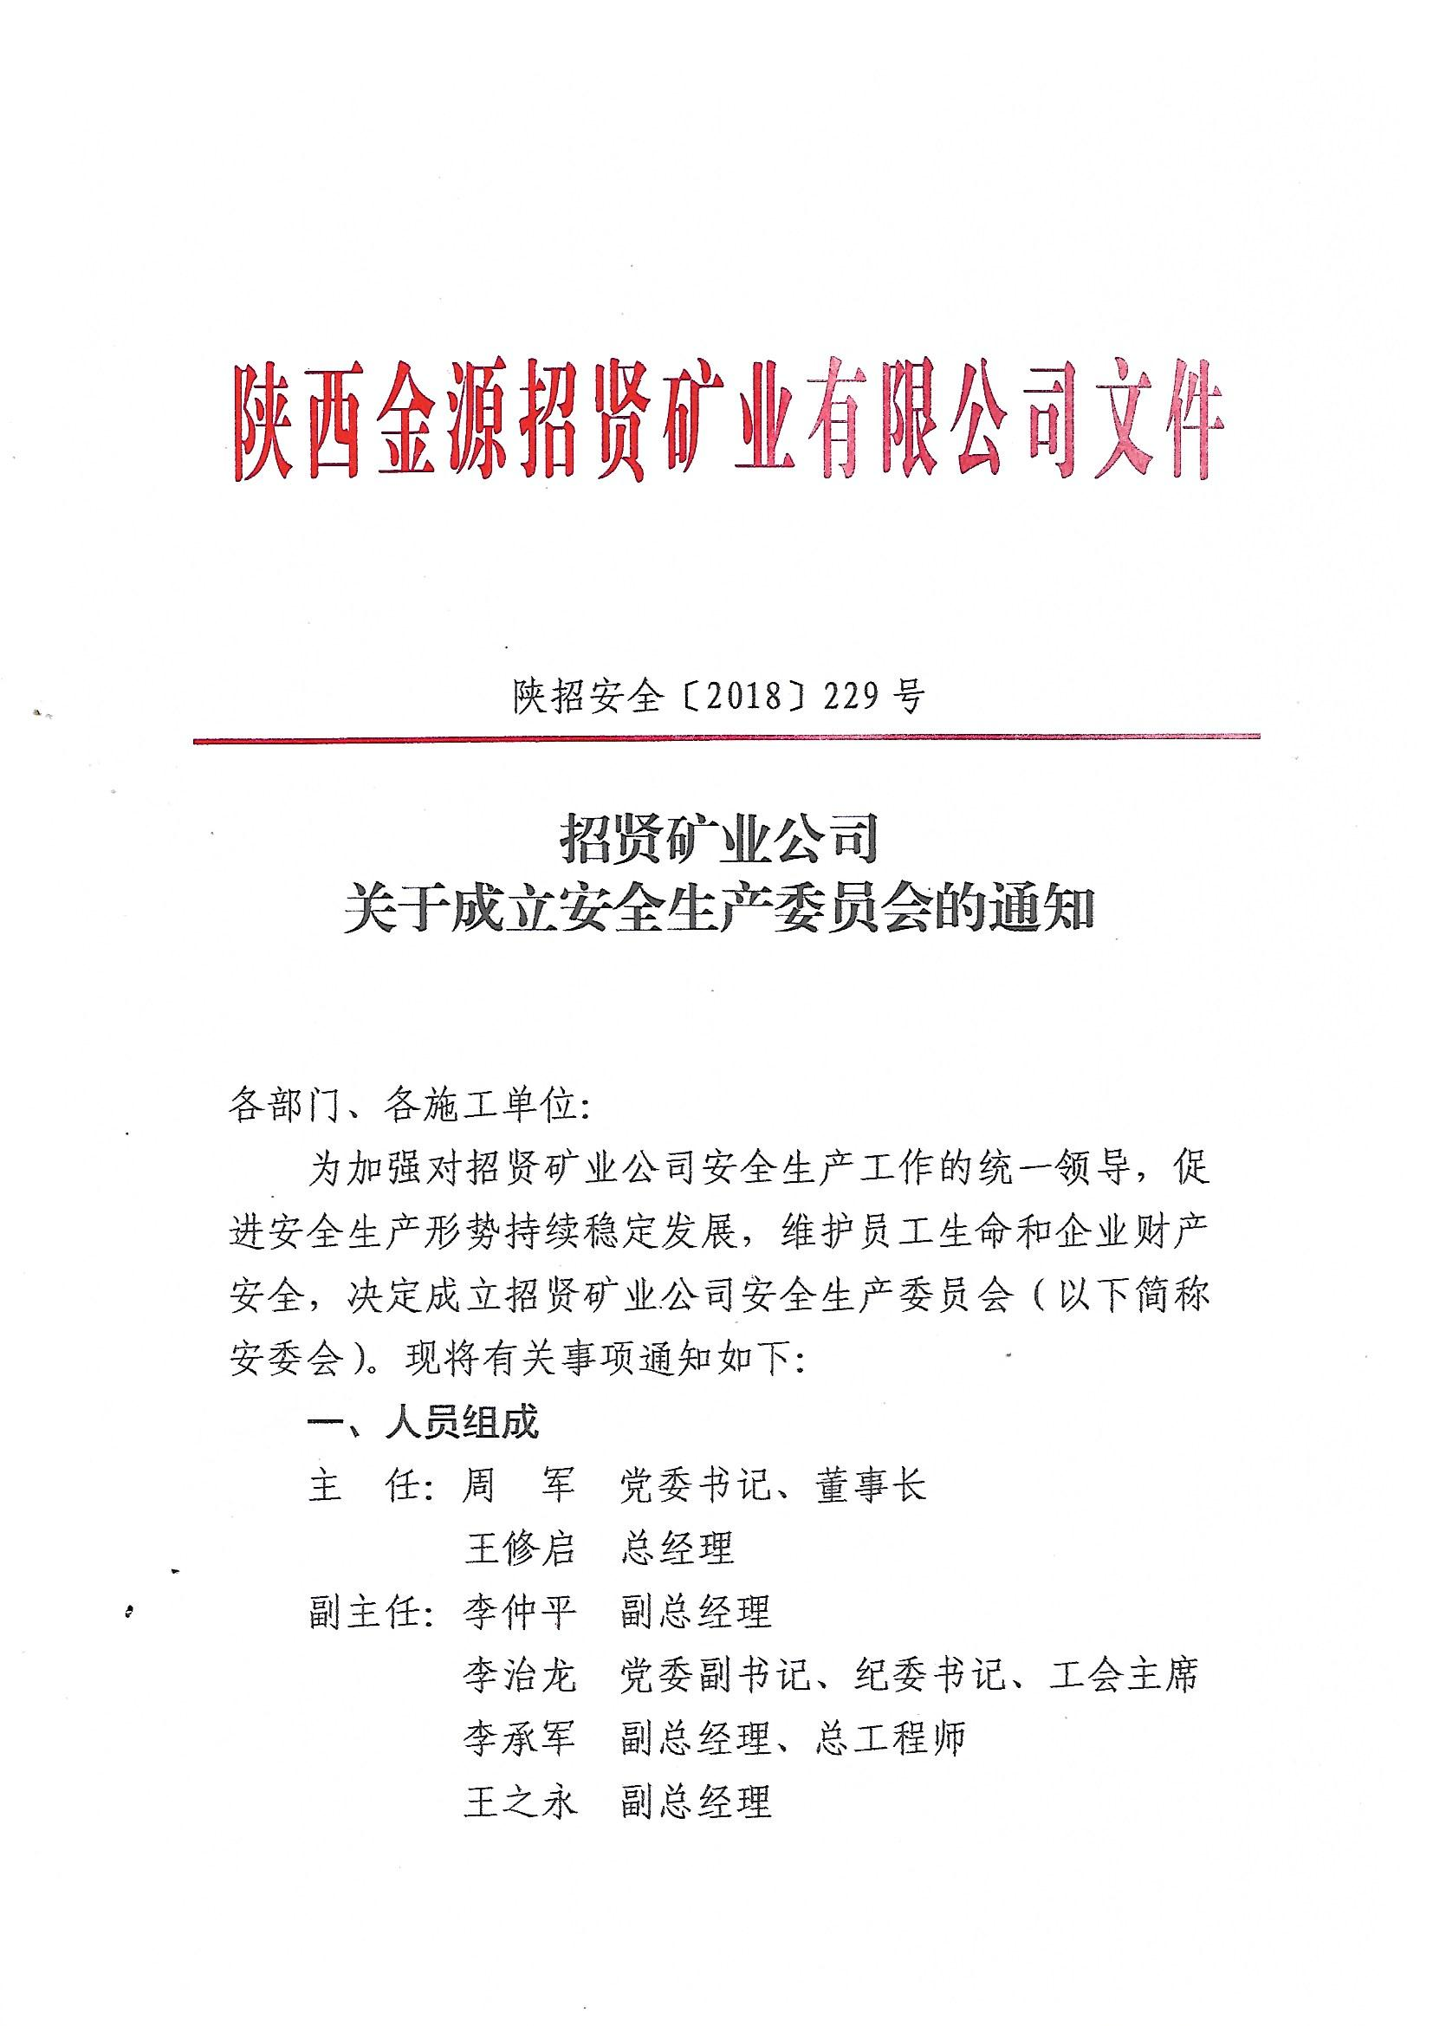

张宗芳 副总经理
刘 钊 副总经理
陈优良 副总经理
王文生 财务总监
纵 峰 副总经理
成 员：程龙利、张 晖、吴 干、甘圣丰、彭 辉、
孙学荣、欧东东、卞大勇，各部门主要负责人及各外委单位主要负责人。
安委会下设办公室，安全监察部长兼任安委会办公室主任。
二、工作职责
（一）安委会主要职责
1.贯彻落实上级有关安全生产的方针、政策和法律法规。
2.统领公司安全生产工作，制定公司安全生产管理制度、安全生产和职业病危害防治规划、年度安全生产目标。
3.研究、协调安全生产重大问题。
4.定期召开公司安委会会议（安全办公会），分析安全生产形势；根据公司安全生产实际需要，不定期召开安全生产专题会，研究部署安全生产重点工作。
5.对安全生产管理工作进行监督考核。
6.听取生产安全事故调查汇报，审定生产安全事故处理意见。
7.协调公司生产安全事故应急救援工作。
（二）安委会办公室主要职责
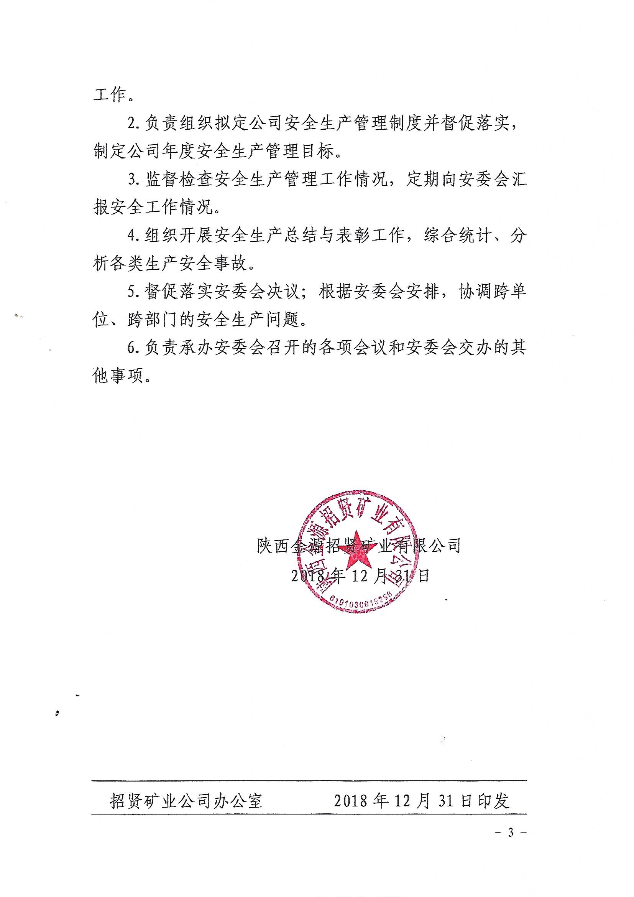
1.在公司安委会领导下，具体负责公司安全管理日常工作。

